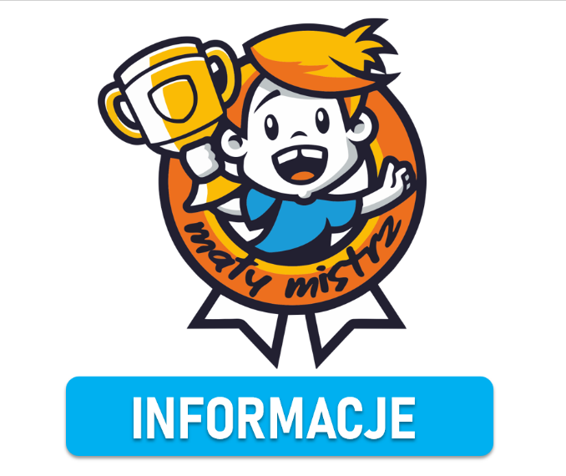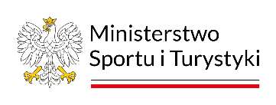
W roku szkolnym 2025/2026 nasza szkoła przystąpiła do realizacji
w klasach drugich programu Mały Mistrz.
Program Mały Mistrz oferuje uczniom klas I-III niezwykłą szansę na rozwój fizyczny poprzez zdobywanie różnorodnych, kreatywnych sprawności sportowych. Każda sprawność jest nie tylko dostosowana do potrzeb rozwojowych, ale również pomyślana tak, aby była dla dzieci ciekawa i angażująca.
Sprawności podstawowe:


Piłkarz


Rowerzysta, Turysta


Gimnastyk, Tancerz


Saneczkarz, Narciarz


Lekkoatleta


Pływak

Sprawności alternatywne


Badmintonista


Rolkarz


Miłośnik hulajnogi


Tenisista


Tenisista stołowy


Unihokeista PROGRAM MAŁY MISTRZ 2025 Program Mały Mistrz 2025 jest kontynuacją zadania realizowanego przez Szkolny Związek Sportowy w latach 2014-2015 i w 2024. Jego działanie wtedy i teraz jest możliwe dzięki dotacji Ministerstwa Sportu i Turystyki. Realizatorem programu jest Szkolny Związek Sportowy i szkoły podstawowe z całej Polski, które wyrażą chęć uczestnictwa w nim. Założenia Ogólne Program Mały Mistrz jest dedykowany dla uczniów klas I-III szkół podstawowych oraz nauczycieli edukacji wczesnoszkolnej i wychowania fizycznego: https://malymistrz.szs.pl/wp-content/uploads/2025/03/Zalozenia-ogolne_MM_do_uzupelnienia_poprawy_2025_strona.pdf

